17. Oktober 2018

Julia Rattke
Standortkommunikation
Telefon +49 6181 59-6386
Julia.rattke@evonik.com
Evonik Technology & Infrastructure GmbH
Rellinghauser Straße 1-11
45128 Essen
Telefon +49 201 177-01
Telefax +49 201 177-3475
www.evonik.de

Aufsichtsrat
Thomas Wessel, Vorsitzender
Geschäftsführung
Gregor Hetzke, Vorsitzender
Dr. Clemens Herberg,
Stefan Behrens

Sitz der Gesellschaft ist Essen
Registergericht
Amtsgericht Essen
Handelsregister B 25884
UST-IdNr: DE297562807
Erfolgreicher Abschluss von „Start in den Beruf“

- Jugendliche bereiteten sich sechs Monate lang intensiv auf eine Ausbildung vor
- 11 von 20 Teilnehmern in Anschlusstätigkeit vermittelt
- 10 Plätze speziell zur Qualifizierung von Geflüchteten in Hanau geschaffen

Hanau. Mit der Initiative „Start in den Beruf“ werden Jugendliche gefördert, die bisher keine Lehrstelle gefunden haben und denen die Voraussetzung für die erfolgreiche Aufnahme einer Berufs-ausbildung möglicherweise noch fehlt. Dieses Jahr nahmen bei Evonik im Industriepark Wolfgang zwanzig Jugendliche an der Qualifizierungsinitiative teil, davon zehn Geflüchtete.
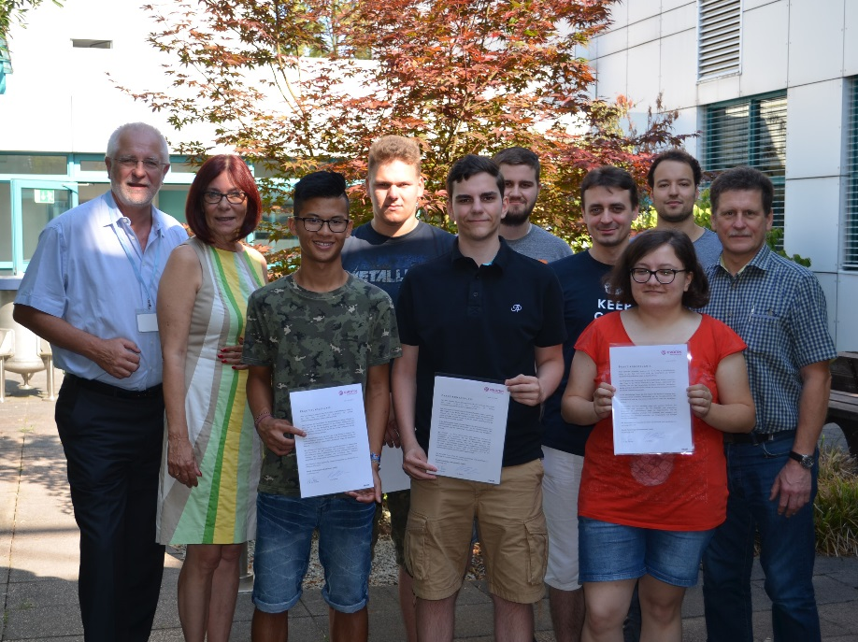
Insgesamt dauerte das Programm sechs Monate und endete mit einer praktischen Projektarbeit. Die Teilnehmer lernten während des Langzeitpraktikums vor allem naturwissenschaftlich-technische Berufe praktisch kennen und konnten sich zum Beispiel mit den Messgeräten der Chemikanten vertraut machen.
Erfolgreicher „Start in den Beruf“: Teilnehmer des regulären
Programms 2018 nach dem Abschluss
Fotos: Evonik Industries
Alex Sokrates Sfinos, einer der diesjährigen Teilnehmer, sieht die letzten sechs Monate sehr positiv. „Besonders die Arbeit im Team hat mir sehr viel Spaß gemacht!“, sagt der junge Mann.
Von der Evonik Stiftung wurden zehn Plätze in einem angepassten Programm mit Deutschunterricht speziell für die Qualifikation von Geflüchteten finanziert. Ahmad Gharibeh ist einer von ihnen und sagt: „Start in den Beruf hat mir geholfen zu verstehen, wie der deutsche Arbeitsmarkt funktioniert.“

Montags bis mittwochs waren die jungen Leute bei Evonik im Industriepark. Den Rest der Woche verbrachten die Teilnehmer im Bildungswerk „Gesellschaft für Wirtschaftskunde“ (GfW), wo ihr Schulwissen aufgefrischt wurde. Fachlich und sozialpädagogisch wurden die Teilnehmer intensiv betreut. Im Ausbildungszentrum von Evonik lernten die jungen Leute vor allem theoretische und praktische Grundlagen der Chemie, Mechanik und Elektrik kennen. Hinzu kamen berufsbezogene Mathematik und wirtschaftliches Basiswissen. Vermittelt wurden aber auch Sozialkompetenzen wie Zuverlässigkeit oder Teamfähigkeit.

Die Ausbildung von Evonik im Industriepark Wolfgang bietet das Programm seit 2004 an. Mehr als 150 Jugendlichen wurde somit bereits ein guter „Start in den Beruf“ ermöglicht. Bei entsprechender Leistung und guten Fortschritten können die jungen Männer und Frauen am Ende des Programms, das Evonik in Kooperation mit der Arbeitsagentur Hanau durchführt, auch ein Ausbildungsplatzangebot erhalten.

Elf von zwanzig Jugendlichen fanden 2018 im Anschluss einen Ausbildungsplatz, zwei davon direkt bei Evonik in Hanau.

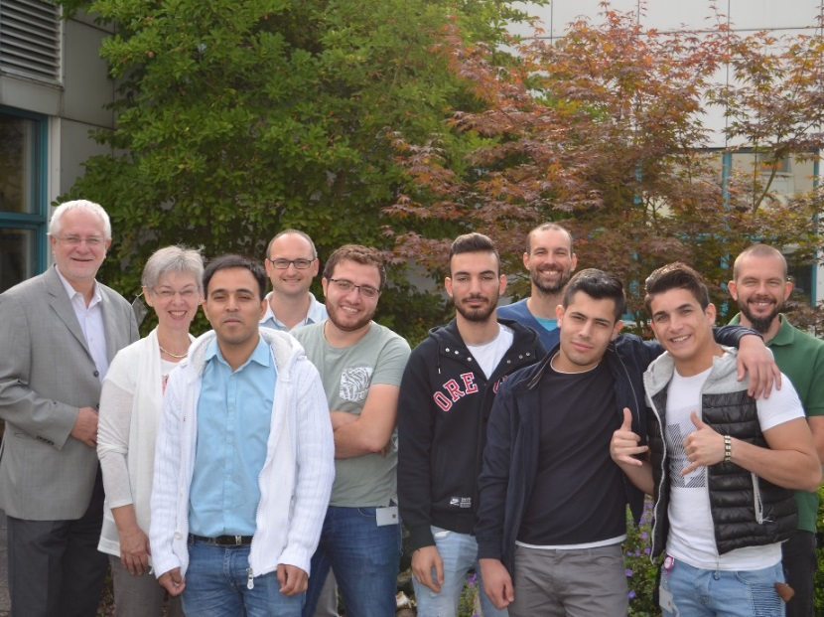
Die Teilnehmer des „Start in den Beruf“ Programms mit
Deutsch-Unterricht nach dem erfolgreichen Abschluss
Fotos: Evonik Industries

Online-Bewerbungen für 2019: Die Stellen sind unter Kennziffer 112582 über https://jobs.evonik.com/search zu finden.

Informationen zum Konzern
Evonik ist eines der weltweit führenden Unternehmen der Spezialchemie. Der Fokus auf attraktive Geschäfte der Spezialchemie, kundennahe Innovationskraft und eine vertrauensvolle und ergebnisorientierte Unternehmenskultur stehen im Mittelpunkt der Unternehmensstrategie. Sie sind die Hebel für profitables Wachstum und eine nachhaltige Steigerung des Unternehmenswerts. Evonik ist mit mehr als 36.000 Mitarbeitern in über 100 Ländern der Welt aktiv und profitiert besonders von seiner Kundennähe und seinen führenden Marktpositionen. Im Geschäftsjahr 2017 erwirtschaftete das Unternehmen bei einem Umsatz von 14,4 Mrd. Euro einen Gewinn (bereinigtes EBITDA) von 2,36 Mrd. Euro.

Rechtlicher Hinweis
Soweit wir in dieser Pressemitteilung Prognosen oder Erwartungen äußern oder unsere Aussagen die Zukunft betreffen, können diese Prognosen oder Erwartungen der Aussagen mit bekannten oder unbekannten Risiken und Ungewissheit verbunden sein. Die tatsächlichen Ergebnisse oder Entwicklungen können je nach Veränderung der Rahmenbedingungen abweichen. Weder Evonik Industries AG noch mit ihr verbundene Unternehmen übernehmen eine Verpflichtung, in dieser Mitteilung enthaltene Prognosen, Erwartungen oder Aussagen zu aktualisieren.

